|  |  |
| --- | --- |
|  | **03-2017** |
|  | Ronald Montoya  Jaison Andrés Quiroga  Juan Carlos Figueroa |

|  |
| --- |
| **[SOR]**  Informe final del Trabajo de Grado |

**SENA REGIONAL QUINDIO**

**CENTRO DE COMERCIO Y TURISMO**

**ANÁLISIS Y DESARROLLO DE SISTEMAS DE INFORMACIÓN**

**ARMENIA Q.**

**2018**

**TABLA DE CONTENIDO**

Contenido

1 INTRODUCCIÓN 4

2 JUSTIFICACIÓN. 4

3 DESCRIPCIÓN 4

4 OBJETIVO 4

5 ALCANCE 4

6 CARACTERÍSTICAS DEL SISTEMA 4

7 ARQUITECTURA DE INFORMACIÓN 4

8 FUNCIONALIDADES 5

9 USUARIOS – ROLES 5

9.1 Usuario 1 5

9.2 Usuario 2 5

9.3 Usuario 3 5

10 Diagrama de Casos de Uso 5

10.1 General 6

10.2 Específicos 6

7.2.1 Subsistema 1 6

7.2.2 Subsistema 2 6

7.2.n Subsistema n 6

11 HISTORIAS DE USUARIO 6

12 DIAGRAMA DE CLASES 7

**INTRODUCCIÓN**

El presente documento permitirá tener una vista más clara acerca del proyecto: Sistema Organizado de Requisitos. El cual permitirá el diligenciamiento de una plantilla que le ayudará al aprendiz e instructor a revisar, editar permanentemente y tener un control de cada proyecto asignado para los aprendices de análisis y desarrollo de sistemas de información (ADSI).

# JUSTIFICACIÓN.

# Para buscar una alternativa de solución a la problemática que el aprendiz tiene muchas versiones de documentación, con esta herramienta se va a poder tener un espacio donde tengan organizado, documentado, y sin necesidad de escribir un archivo que ya había diligenciado o que ha perdido.

# DESCRIPCIÓN

El proyecto contará un inicio de sesión donde se tendremos en cuenta 4 roles (usuario externo, administrador, Instructor y aprendiz), cada rol tendrá su clave para poder hacer uso de la herramienta excepto el usuario externo que ingresará a buscar proyectos y leerlos si lo desea sin tener que pasar por el login.

# Es una herramienta para los aprendices en especial para los que levantan información como: casos de uso, historias de usuario y la parte más importante de la documentación. Dando opciones al aprendiz de elegir una plantilla y así proceder a diligenciar la información, permitirá subir imágenes a cualquier plantilla que desee el aprendiz. Al terminar con la plantilla aparecerá un botón de exportación donde guardará el documento en formato PDF O WORD.

# OBJETIVO

Este sistema mejorará la forma de levantamiento de información que se hace a mano y así poderlo tener más organizado, donde se obtendrá una plantilla para cada proyecto que podrá ser renovada cuantas veces sea necesario.

# ALCANCE

Se tendrá en cuenta la implementación de nuevas herramientas para facilitar este diligenciamiento.

Por el momento la aplicación va hacer web pero más adelante será móvil dándole una facilidad al usuario para el ingreso a la aplicación.

# CARACTERÍSTICAS DEL SISTEMA

Dentro de nuestra herramienta podremos tener: registro de instructores y aprendices, consultas de usuarios y proyectos registrados en el sistema, actualización o edición del proyecto y usuarios.

Diligenciamiento de requisitos, casos de uso y historias de usuario.

Permitirá ingresar los usuarios que desee porque van a haber muchos aprendices diligenciando un proyecto o varios proyectos.

# 

# ARQUITECTURA DE INFORMACIÓN

# 

# 

# FUNCIONALIDADES

|  |  |  |  |
| --- | --- | --- | --- |
| **FUNCIONALIDAD** | **DESCRIPCIÓN** | **USUARIO** | **TIPO** |
| RF1- Iniciar Sesión | Inicio de Sesión usuarios con su respectivo documento y clave.  Para poder iniciar deberán estar registrados RF3.1 | Administrador,  Aprendiz  Instructor | Alto |
| RF2- Inducción al Sistema | A través de imágenes o videos mostrar la funcionalidad del sistema para poder tener una mayor claridad | Administrador,  Aprendiz  Instructor | medio- Alto |
| **RF3- Gestión de Usuario** |  |  |  |
| RF3.1- Registrar Usuario | Registrar a los Usuarios en el sistema | Administrador,  Instructor | Alto |
| RF3.2- Consultar Usuario | Consultar la lista de aprendices registrados en la Base de Datos | Administrador,  Instructor | Alto |
| RF3.3- Actualizar Usuario | Editar datos de los Usuarios | Administrador,  Instructor | Alto |
| RF3.4- Eliminar Usuario | Eliminar Usuarios del sistema | Administrador,  Instructor | Alto |

|  |  |  |  |
| --- | --- | --- | --- |
| RF3.5 Asociar Usuarios A Proyecto | Registrar personal en proyectos | Administrador,  Instructor | Alto |
| **RF4-Gestionar Proyecto** |  |  |  |
| RF4.1- Registrar Proyecto | Registrar Una preinscripción | Administrador,  Instructor, Aprendiz | Alto |
| RF4.2- Consultar Proyecto | consultar proyecto creado | Administrador,  Instructor, Aprendiz | Alto |
| RF4.3- Actualizar Proyecto | Actualizar proyecto | Administrador,  Instructor, Aprendiz | Alto |
| RF4.4- Eliminar Proyecto | Eliminar proyecto | Administrador,  Instructor, Aprendiz | Alto |

|  |  |  |  |
| --- | --- | --- | --- |
| **RF5-Gestión** **de Generalidades** |  |  |  |
| RF5.1- Registrar Generalidades | Culminar el registro de las generalidades | Administrador,  Instructor, Aprendiz | Alto |
| RF5.2- Consultar Generalidades | Consultar generalidades del proyecto | Administrador,  Instructor, Aprendiz | Alto |
| RF5.3-Actualizar Generalidades | Actualizar las generalidades del proyecto | Administrador,  Instructor, Aprendiz | Alto |

|  |  |  |  |
| --- | --- | --- | --- |
| **RF6-Gestión Requisitos y Funcionalidades** |  |  |  |
| RF6.1- Registrar Requisitos y Funcionalidades | Registrar requisitos y Funcionalidades del proyecto | Administrador,  Instructor, Aprendiz | Alto |
| RF6.2- Consultar Requisitos y Funcionalidades | Consultar funcionalidades  y requisitos del proyecto | Administrador,  Instructor, Aprendiz | Alto |
| RF6.3-Actualizar Requisitos y Funcionalidades | Actualizar Requisitos y funcionalidades del proyecto | Administrador,  Instructor, Aprendiz | Alto |
| RF6.4- Eliminar Requisitos y  Funcionalidades | Eliminar y requisitos Funcionalidades del proyecto | Administrador,  Instructor, Aprendiz | Alto |

|  |  |  |  |
| --- | --- | --- | --- |
| **RF7-Gestión Casos de Uso** |  |  |  |
| RF7.1- Registrar Casos de Uso | Se registra un Caso de uso del proyecto | Administrador,  Instructor, Aprendiz | Alto |
| RF7.2- Consultar Casos de Uso | Consultar caso de uso del proyecto | Administrador,  Instructor, Aprendiz | Alto |
| RF7.3-Actualizar Casos de Uso | Actualizar caso de uso del proyecto | Administrador,  Instructor, Aprendiz | Alto |
| RF7.4- Eliminar Casos de Uso | Eliminar Casos de uso del proyecto | Administrador,  Instructor, Aprendiz | Alto |
| RF7.4- Cargar Diagrama de Casos de Uso | Cargar casos de uso en imagen | Administrador,  Instructor, Aprendiz | Alto |
| **RF8-Gestión Historias de Usuario** |  |  |  |
| RF8.1- Registrar Historias de Usuario | Registrar Historia de Usuario del proyecto | Aprendiz, Instructor,  administrador | Alto |
| RF8.2- Consultar Historias de Usuario | Consultar % del avance de la plantilla | Aprendiz, Instructor,  administrador | Alto |
| RF8.3-Actualizar Historias de Usuario | Actualizar Historia de Usuario del proyecto | Aprendiz, Instructor,  administrador | Alto |
| RF8.4- Eliminar Historias de Usuario | Eliminar Historia de Usuario | Aprendiz, Instructor,  administrador | Alto |

|  |  |  |  |
| --- | --- | --- | --- |
| **RF9-Gestión Diagrama de clases** |  |  |  |
| RF9.1- Registrar Diagrama de clases | Registrar diagrama de clases del proyecto | Administrador,  Instructor, Aprendiz | Alto |
| RF9.2- Consultar Diagrama de clases | Consultar diagrama de clases del proyecto | Administrador,  Instructor, Aprendiz | Alto |
| RF9.3-Actualizar Diagrama de clases | Actualizar diagrama de clases del proyecto | Administrador,  Instructor, Aprendiz | Alto |
| RF9.4- Eliminar Diagrama de clases | Eliminar diagrama de clases del proyecto | Administrador,  Instructor, Aprendiz | Alto |
| **RF10-Gestión Consultas** |  |  |  |
| RF10.1- Consultar Proyectos | Consultar Proyectos | Usuario Externo | medio-bajo |

|  |  |  |  |
| --- | --- | --- | --- |
| **RF11-Gestión Histórico y Versiones** |  |  |  |
| RF11.1- Registrar Histórico y Versiones | registrar versiones del proyecto finalizadas | Administrador,  Instructor, Aprendiz | Alto |
| RF11.2- Consultar Histórico y Versiones | Consultar versiones del proyecto finalizadas | Administrador,  Instructor, Aprendiz | Alto |
| RF11.3-Actualizar Histórico y Versiones | Actualizar versiones del proyecto finalizadas | Administrador,  Instructor, Aprendiz | Alto |

|  |  |  |  |
| --- | --- | --- | --- |
| **RF12.-Gestion de Documento** |  |  |  |
| RF12.1 Exportación en documento de word o PDF | exportar proyecto finalizado en archivo PDF o WORD | Administrador,  Instructor, Aprendiz | Alto |

# USUARIOS – ROLES

La herramienta contará con cuatro roles de usuario:

**Administrador:** lo que le permite tener acceso total al sistema: podrá eliminar, corregir, crear proyectos, esta cuenta de usuario tendrá más seguridad ya que de ahí se puede ingresar a todos los de proyectos.

**El aprendiz:** el aprendiz tendrá una seguridad más baja, ya que solo entrará en su proyecto realizado y no al de los demás usuarios, solo podrá corregir, eliminar plantillas que sean ya de su proyecto

## Usuario externo: Este usuario no pasará por un login, el solo buscara proyectos para leer o guiarse.

**Instructor:** El Instructor puede agregar nuevos aprendices para que puedan generar sus proyectos correspondientes.

# 

# Diagrama de Casos de Uso

|  |  |  |
| --- | --- | --- |
| **CASO DE USO** | **DESCRIPCION** | **ROL** |
| **Modulo Gestión de Usuarios** |  |  |
| CU1 Registrar Usuario | Permite Registrar Aprendices e instructores en la base de datos para su debido ingreso | Administrador  Instructor |
| CU2 Consultar Usuario | Este Caso permite visualizar la lista de los usuarios registrados ya sea buscándolos de forma general o individual | Administrador  Instructor |
| CU3 actualizar Usuario | Permite editar y actualizar datos de los usuarios | Administrador  Instructor |
| CU4 Eliminar Usuario | Eliminar Usuarios que ya pertenezcan en formación o en un proyecto | Administrador  Instructor |
| **Gestión Proyectos** |  |  |
| CU5 Registrar Proyectos | Permite el registro de proyectos nuevos | Administrador  Instructor |
| CU 6 Consultar Proyectos | Permite La consulta de todos los proyectos registrados | Administrador  Instructor |
| CU7 Actualizar Proyectos | Editar y actualizar datos de los proyectos | Administrador  Instructor |
| CU8 Eliminar Proyectos | Permite Eliminar proyectos | Administrador  Instructor |
| CU9 Asociar Usuarios a Proyectos | Ingresar usuarios a un proyecto | Administrador  Instructor |
| **Gestión Generalidades** |  |  |
| C10Registrar Generalidades | Este Caso permite el registro de generalidades como son la introducción, alcanze, etc... | Administrador  Instructor  Aprendiz |
| CU11 Consultar Generalidades | Consultar Lista de generalidades registradas | Administrador  Instructor  Aprendiz |
| CU12 Actualizar Generalidades | Editar y actualizar generalidades | Administrador  Instructor  Aprendiz |
| CU13 Eliminar Generalidades | Elimina una generalidad que este mal hecha | Administrador  Instructor  Aprendiz |
| **Gestión de Requisitos y funcionalidades** |  |  |
| CU14 Registrar Requisitos y Funcionales | Permite registrar funcionalidades del sistema | Administrador  Instructor  Aprendiz |
| CU15 Consultar Requisitos y Funcionales | Permite visualizar las funcionalidades y requisitos que han sido registrados por los usuarios | Administrador  Instructor  Aprendiz |
| CU16 Actualizar Requisitos Funcionales | Editar y actualizar funcionalidades que hayan sido ingresadas erróneamente | Administrador  Instructor  Aprendiz |
| CU17 Eliminar Requisitos y Funcionalidades | Permite eliminar funcionalidades | Administrador  Instructor  Aprendiz |
| **Gestión Casos de Uso** |  |  |
| CU18 Registro de Casos de Uso | Permite el registro de casos de uso del sistema | Administrador  Instructor  Aprendiz |
| CU20 Consultar casos de uso | Consultar lista de todos los casos de uso de forma general dependiendo del aprendiz | Administrador  Instructor  Aprendiz |
| CU 21Actualizar casos de uso | Editar y actualizar casos de uso | Administrador  Instructor  Aprendiz |
| CU22 Eliminar casos de Uso | Eliminar casos de uso que hayan sido ingresado erróneamente | Administrador  Instructor  Aprendiz |
| CU 23 Cargar Diagrama de Casos de Uso | Permite Cargar un imagen donde se mostrar el uso del sistema | Administrador  Instructor  Aprendiz |
| **Gestión Historias De Usuario** |  |  |
| CU24 Registro Historias Usuario | Este Caso de Uso permite el registro de Historias de usuario por lo0 cual primero se debe ver creado los casos de uso | Administrador  Instructor  Aprendiz |
| CU25 Consultar Historias De usuario | Consultar Historias De Usuario en forma de una tabla para mayor visualización | Administrador  Instructor  Aprendiz |
| CU26 Actualizar Historias De Usuario | Actualizar Información de las historias de usuario | Administrador  Instructor  Aprendiz |
| CU27 Eliminar Historias De Usuario | Borrar Historias De Usuario | Administrador  Instructor  Aprendiz |
| **Gestión Diagrama de Clases** |  |  |
| CU28 Registrar diagrama de clases | Permite el registro de diagrama de clases | Administrador  Instructor  Aprendiz |
| CU29 Consultar Diagrama de clases | Consultar diagramas de clases mediante una tabla o lista | Administrador  Instructor  Aprendiz |
| CU30 Actualizar diagrama de clases | Cambiar Datos que se hayan escrito mal | Administrador  Instructor  Aprendiz |
| CU31 Eliminar Diagrama de clases | Borrar diagramas | Administrador  Instructor  Aprendiz |
| CU32 Cargar Diagrama de clases | Importar imagen de diagrama de clases | Administrador  Instructor  Aprendiz |
| **Gestionar Consultas** |  |  |
| CU33 Consultar Proyectos | Permite a usuarios no registrados poder ver proyectos realizados de una forma que ellos no podrán editar o eliminar | Usuario Externo |
| **Gestión Histórico y Versiones** |  |  |
| CU34 Registrar Histórico y versiones | Permite Versiones de una forma automática | Administrador  Instructor  Aprendiz |
| CU35 Consultar Histórico y versiones | Consultar las versiones de los proyectos | Administrador  Instructor  Aprendiz |
| CU36 Actualizar Diagrama de clases | Actualizar versiones | Administrador  Instructor  Aprendiz |
| CU37 Eliminar Diagrama de clases | Borrar versiones del proyecto | Administrador  Instructor  Aprendiz |
| **Gestión Documento** |  |  |
| CU38 Exportación en formatos de Word o PDF | Este Caso permite al realizar el proyecto poder exportar en dos formatos Word o PDF | Administrador  Instructor  Aprendiz |
|  |  |  |

**11 DIAGRAMA DE CLASES**

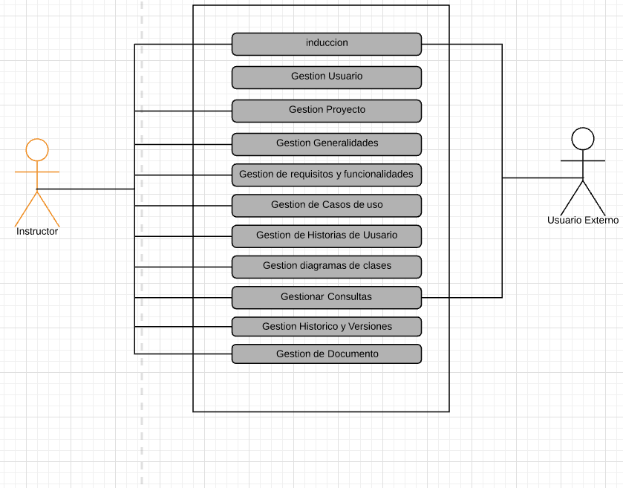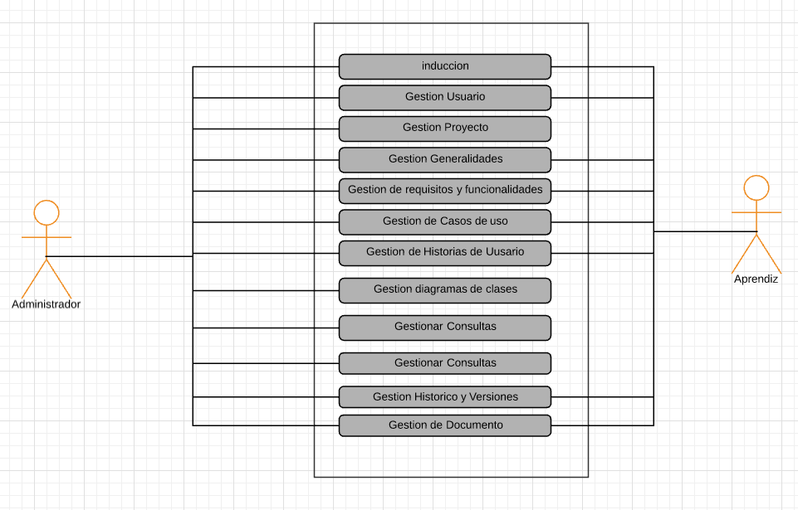

## Específicos

# 

